**无人机遥感技术的几个领域应用**

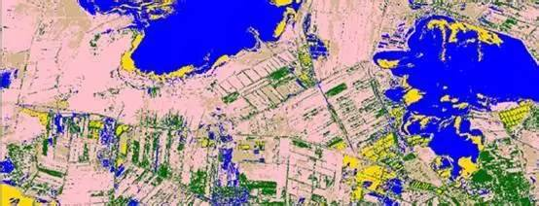  
**无人机遥感在气象监测中的应用**  
 无 人气象飞机可装载遥感设备对温度、湿度、压强等气象参数进行遥感测定, 而且这方面的研究取 得了一定的成果。美国在20世纪60年代就开始采用名为Com pass Cope 的遥控飞行器(RPV)即无人机代替气象飞机 WC -130 作为空中气象侦查平台通过 1970 年到 1974 年 5 年的飞行试验,认为无人机有诸多优点可以代替气象卫星。  
在 世界气象组织(WMO)大气探测委员会和国际科学联盟理事会支持下,国外提出了微型无人驾驶探空飞机发展计划。中国气象局也将微型无人驾驶飞机探空的研究 工作列入“八五”计划。马舒庆等用GPS导航无人机携带数字电子探空仪在河北省怀来县和南昌北郊南昌新机场两地进行了1000m 和 3000m 的高度探测试验,并将风速测量结果与探空站雷达测得的结果进行比较和两种测量技术所得的结果非常 接近,且温度、气压、湿度和测量精度也都达到设计指标。  
沈怀荣等利用微小型无人机探测气象参数,该方法可以在空中长时间、大区域连续监测天气变化得到高精度测量结果。  
 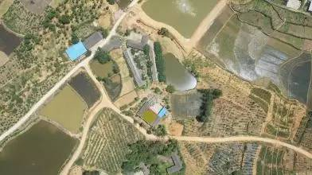  
**无人机遥感在资源调查与监测中应用** 无人机遥感在资源调查与监测方面的应用主要是土地、资源调查与分类,环境监测等。 广 西气象减灾研究所的马轮基等2002年利用装载佳能EOS 300D型数码照相机的无人机对广西武鸣县进行土地资源调查 ,得到的武鸣县城区域土地利用遥感图。经实地取样测量检验定位平均偏差 1 m ,最大偏差 2 m ,水平方向上长度变形小于 1 %, 基本没有角度变形 。  
2003 年中国测绘科学研究 院研制完成的 UAVRS — Ⅱ型低空无人机遥感监测系统选用高分辨率面阵 CCD 数码相机作为主要遥感设备 ,实现了大比例尺航摄的面积覆盖 ,并通过国土资源部组织的部级验收。谢彩香等根据中药资源分布特点利用无人机进行抽样调查 , 结合航天遥感计算中药资源的总量, 大大节省了成本,并使其结果具有统计学的可靠性。  
台 湾大学理学院空间信息研究中心利用无人机拍摄低空大比例尺图像 ,配合 FORM OSA T2 分类进行异常提取, 解译桃园县非法废弃堆积物(固体垃圾等), 用于环境污染和执法调查。朱子豪等 2004 年使用无人机携带大面阵数码相机在台湾盐寮福隆海岸进行追踪调查, 对沿岸环境、土地、厂房、污染等进行了监测。  
2004 年 4 月,马轮基等以1200 m 的飞行高度对武汉市东湖南半部的“雁中咀” 、“磨山”附近水域进行无人机遥感监测,得到三个区域的湖水水色的差异情况图,并分析了东湖南半部水域水质情况。

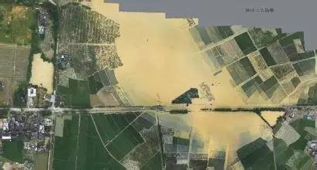  
**无人机遥感在测量方面的应用** 马 瑞升等在分析无人机遥感影像几何变形理论基础上,利用标准图形垂直摄影法标定相机, 建立相机误差纠正模型 ;使用大比例尺地形图作为底图, 通过同名点配准纠正航摄影像, 全过程不使用外方位元素 ,最终影像经实际检验, 单点定位平均误差为 1.0 m 左右, 且基本没有角度变形。崔红霞等 2005 年进行了单相机无人机航摄试验, 结合常规的摄影测量方法对航片进行后处理, 结果表明:其相对定向误差为 0.008 pixel , 最大误差为 0.019 pixel ;绝对定向的平面误差 0.111 mm , 高程误差 0.117 mm 符合摄影测量的精度要求。  
孙 凡等利用光校参数和软件配准法对无人机多光谱成像仪图像进行校正、彩色合成和图像配准 ,并在此基础上提出采用光校参数法与软件配准法相结合可得到更好的配准效果。宋姝婧等在 M apObjects 控件和 MS Visual Studio.Net 开发环境下实现了无人机遥感航迹实时显示。勾志阳等人从像片重迭度、航带弯曲、像片旋转角及航高差等方面对无人机航空摄影质量进行评定 ,绘制了无人机实飞航迹与预设航迹,显示了无人机的定点拍摄效果 ,结果说明无人机空中摄影质量可满足摄影测量的基本要求。

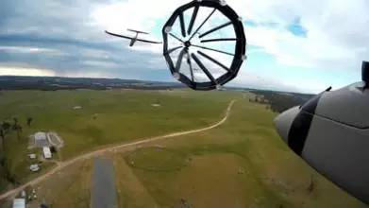  
**无人机遥感在突发事件处理中的应用** 如何应对突发事件(如交通火灾、大型输油管道火灾、森林火灾、核电站险情救援等)常常是一个令人头疼的问题, 无人机以其高机动性能为人们应对突发事件提供了新的途径。 当 火灾现场情况复杂或者受现场环境限制时,消防员无法靠近现场作战, 指挥员无法了解现场情况,无法制定快速有效的作战方案。无人机最突出的优点在于它可以用最短的时间 ,最大限度地接近灾情现场 ,提供最直接、最真实的第一手数据, 观测到消防人员无法抵达的区域, 监视灾情发展为制定有效的作战方案提供依据。  
美国运输部示范性地建立了基于无人机的遥感系统, 将其应用于快速获取道路运输网络的图像并对所得信息进行快速分析 , 应用无人机取得近实时遥感影像对地震后出现问题的道路、桥梁进行评估,用以快速确定震后救灾的路线。  
美 国 Nicolas Lew yckyj 等人利用无人机遥感在北卡罗莱纳洲进行自然灾害调查 ,通过正射影像处理与分析准确评估场房和村庄的损失, 显示了无人机遥感具有的快速反映能力, 为灾害的治理提供了及时、准确的数。日本减灾组织使用 RPH1和YA NMAHA无人机携带高精度数码摄像机和雷达扫描仪对正在喷发的火山进行调查 ,抵达人们难以进入的地区快速获取现场实况, 对灾情进行评估。  
之 后,日本环境省又利用 YAM AHA 无人机加载核生化传感器进行核污染监测 ,对不同地理环境, 不同埋藏深度的辐射源的辐射强度的反映能力进行量化研究,为核电站及其他核设施的管理提供基础数据。马瑞升等开发了一套微型无人机空中火情监测系统 ,并开发了相应的地面监测软件,经过试验该系统已具备单架次可完成半径 30 km以内 , 面积 80 ～100km2 林区巡护任务。  
无 人机也可应用于我国防汛检查中, 可以立体地查看蓄滞洪区的地形、地貌、水库、堤防险工险段。 遇到险情时,可以实时传递影像等信息,监视险情发展 ,为防汛决策提供准确的信息 ,大大地降低防汛人员工作的风险,有效地提高工作效率。2004 年 7 月 马轮基等对暴雨引起广西桂平市蒙圩镇洪涝灾害调查进行无人机遥感监测 ,第一时间得到了洪涝区、退水区、非洪涝区等信息的遥感图 ,创造国内首次利用自控微型无人驾驶飞机对洪涝灾害的遥感监测的记录。  
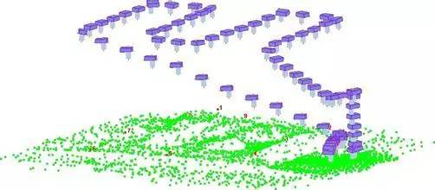  
**存在问题与应用展望**  无人机遥感作为一项空间数据采集的重要手段 ,具有续航时间长、影像实时传输、高危地区探测、 成本低、机动灵活等优点,已成为卫星遥感与有人机航空遥感的有力补充。随着无人机遥感技术不断发展和无人机市场逐渐成熟 ,无人机遥感将成为未来的主要航空遥感平台之一 ,已经成为世界各国争相研究的热点课题。然而 , 要使无人机成为理想的遥感平台 ,还有多个关键技术需要解决 : (1) **起降技术改善与抗风性能提高**在林业等许多行业的应用以及突发事件的处置中 ,工作环境一般在山区, 平坦地少 ,树木、电杆、房屋多,对于需要滑跑、滑降的较大型的无人机来说, 往往难以找到符合起飞要求的场地。在不满足正常起降条件的情况下勉强起降会大大增加飞机损坏的可能性。  
如果使用小、轻型无人机则由于飞行高度低 ,在低空作业时受风速、风向影响大。一般提高抗风性能的方法是增加飞机重量, 但起降要求提高且无人机的载荷非常有限, 同时能耗增大。  
所以如何很好的**利用弹射起飞、撞网回收技术降低无人机对起飞场地的要求**以及在不增加重量或尽量轻的条件下如何通过改进设计和提高飞行控制技术来提高抗 风性能保证飞行的稳定性 ,这均是无人机成为理想的遥感平台一个急需解决的问题。 (2)传感器及其姿态控制技术由于无人机的载荷非常有限, 要完成高精度的航摄任务需要高精度的传感器 , 而传统传感器往往在体积、重量等方面的限制可供选择的不多, 因此需要研究开发适合无人机搭载的小、轻型传感器充分利用无人机的有限载荷;  
再则 ,如何使遥感传感器的控制系统能够根据预先设定的航摄点、摄影比例尺、 重迭度等参数以及飞行控制系统实时提供的飞行高度、飞行速度等数据自动计算并自动控制遥感传感器的工作 ,使获取的遥感数据在精度、比例尺、重迭 度等方面满足遥感的技术要求还需进一步研究。  
(3) 遥感数据传输存储技术无人驾驶飞行器搭载的主要遥感传感器为面阵CCD 数字相机,而目前国内市场上的小型专业级数字相机还不能达到量测相机的要求 ,所以,为使获取的遥感影像能够满足大比例尺测图的精度, 应根据相机的几何成像模型 ,作相关的检校工作,得到相机的内外参数,必要时需要采用特殊的检测手段 ,测定每个像元的畸变量。  
另外 ,**大面阵 CCD 数字相机获取的影像数据量较大, 需开发专用的数据传输和存储系统。**飞行器的测控数据和遥感数据需要实时传输时还可以通过卫星通讯来实现。  (4) 遥感数据的后处理技术目前的无人驾驶飞行器遥感系统多使用小型数字相机作为机载遥感设备 ,与传统的航片相比 ,存在像幅较小、影像数量多等问题 ,所以应针对其遥感影像的特点以及相机定标参数、拍摄时的姿态数据和 关几何模型对图像进行几何和辐射校正, 开发出相应的软件进行交互式的处理。  
同时还应开发影像自动识别和快速拼接软件 ,实现影像质量、飞行质量的快速检查和数据的快速处理 , 以满足整套无人机遥感系统实时、快速的技术要求。  无 人机作为一种新型的遥感平台将得到广泛应用。目前最常用的遥感平台是卫星和有人驾驶的飞机,无人机平台已渐渐显露出它的重要性。**遥感发展的一个总的方向是 高空间分辨率、高光谱分辨率和高时间分辨率。航天平台由于接收的电磁波必须要通过大气层, 所以必定受到云层和地面天气的影响,所以通过缩短重访周期来提高时间分辨率是很难达到目的的。而无人机在云层下方,受云层的影响很小,在多云天气甚至阴天 也能执行航摄任务。所以无人机遥感在提高时间分辨率方面具有独特的优势。  
在提高空间分辨率方面, 无人机同样具有优势。随着多光谱传感器水平的提高, 重量和体积下降 ,无人机遥感在提高光谱分辨率方面同样具有潜力。**

无人机遥感将在下列方面发挥作用: (1)突发事件及灾害监测。(2)突发事件及灾害的发生往往容易导致环境发生改变,使救援人员快速亲临现场制定解决方案的可能性降低,而通过无人机遥感一方面可及时迅速地获取突发事件及灾害的信息为制定方案提供依据, 另一方面又无需人员伤亡且受天气影响小。  
如2008 年“5.12” 汶川地震后, 由于地震影响地球磁场 ,造成无线电和微波通讯的干扰甚至中断,紊乱的电磁波会对飞机仪表产生极大的影响, 同时天气不好 ,地形复杂 ,所以通过有人驾驶飞机去获取地面情况十分危险。而要及时获取航天遥感数据又几乎不可能。而无人机则因为无人员伤亡之虑 , 受天气影响又很小 ,所以无人机发挥了独特的作用。其他突发事件 ,如森林火灾扑火指挥、冰雪灾害、洪涝、核电站险情救援等,无人机遥感将发挥越来越大的作用。 (3)高时效性的资源监测 资源监测已经由传统的获取资源的数量、位置方面向资源的动态变化监测方向发展, 而无人机具有高时效性 ,能第一时间获取资源变化数据,将在以后的林业资源(如林地面积变化、木材资源变化、野生动物监测等)、生态环境、森林防火等方面发挥其他遥感平台所不能比拟的优势。 (3)病虫害、外来入侵生物监测 随 着全球经济一体化速度的加快和国际间贸易往来的增多 ,林业有害生物入侵、扩散、成灾的压力不断增加。新的外来有害生物入侵频繁, 威胁加剧; 已入侵的松材线虫病等有害生物正也在不断蔓延。利用遥感特别是无人机遥感、地理信息系统和全球定位系统、计算机网络信息技术等高新技术手段 ,组建病虫害和外来入侵有害生物的监测预警技术体系 ,研究生物灾害的发生危害动态、风险评估及预测 预报,保护生态安全将成为未来研究的新热点。 (4)新农村规划、建设  
建设社会主义新农村 ,是构建社会主义和谐社会的重要基础,而无人机适合在建筑物密集的城市地区和地形复杂地区应用, 必将在大量城镇规划、道路桥梁测量、新农村建设、国土资源调查、舰载化的海岛测绘等诸多领域发挥积极作用。